ESTRUCTURA DEL ADN.
DEPARTAMENTO DE CCNN. PROFESORA: SRA: BERTA E. CASTRO ASIGNATURA: BIOLOGÍA.

NOMBRE ESTUDIANTE: | Curso: | Fecha:
 | Semana del 23 al 27 de Marzo.
Aprendizaje esperado: Explicar cómo a través de la herencia genética los seres vivos transmiten sus características a sus descendientes
OBJETIVO: CONOCER LA ESTRUCTURA DEL ADN.
HABILIDADES: CONOCER, COMPRENDER, APLICAR, SINTETIZAR.

Instrucciones: En la guía anterior el objetivo era construir un modelo de ADN, con la información recopilada ,puede responder el siguiente cuestionario, en su cuaderno.
1.-¿ QUÉ ES EL ADN?
2.-¿ QUÉ SIGNIFICA LA SIGLA ADN?
3.-¿CUÁL ES LA UNIDAD BÁSICA DEL ADN?
4¿QUÉ NOMBRE RECIBE COMO BIOMOLÉCULA ORGÁNICA EL ADN ?
5¿QUÉ ESTRUCTURAS COMPONEN EL NUCLEÓTIDO DEL ADN?
6.-NOMBRE LAS BASES NITROGENADAS DEL ADN.
7. NOMBRE EL AZÚCAR DE CINCO CARBONOS DEL ADN.
8.-¿ CUÁNTOS NUCLEÓTIDOS SE FORMAN EN EL ADN?
9.-¿ QUÉ ESTRUCTURAS COMPONEN EL NUCLEÓSIDO DEL ADN?
10.-¿ CÓMO SE UNEN LAS BASES NITROGENADAS DEL ADN?
11.- ¿QUÉ ENLACES SE ENCUENTRAN PRESENTES ENTRE BASES NITROGENADAS EN EL ADN?
12.¿ QUÉ ENLACES SE ENCUENTRAN PRESENTES ENTRE EL GRUPO FOSFATO Y AZÚCAR DESOXIRRIBOSA DEL ADN?
13.-¿QUÉ ENLACES SE ENCUENTRAN PRESENTE ENTRE EL AZÚCAR DESOXIRRIBOSA Y LA BASE NITROGENADA DEL ADN?
14.-QUÉ TIPO DE ENLACE EXISTE ENTRE LA ADENINA Y LA TIMINA DEL ADN?
15.¿QUÉ TIPO DE ENLACE UNE LA GUANINA Y LA CITOSINA EN EL ADN?
16.¿CÓMO SE CLASIFICAN LAS BASES NITROGENADAS EN EL ADN?
17.-DIBUJE UNA PIRIMIDINA DEL ADN.
18.- DIBUJE UNA PURINA DEL ADN.
19.-EXPLIQUE EL SIGNIFICADO DE LAS HEBRAS ANTIPARALELAS EN EL ADN.
20.-DIBUJE EL AZÚCAR DEL ADN Y UBIQUE LOS CARBONO.

21.-En esta imagen, con diferentes colores , destaque ,grupo fosfato, azúcar ( desoxirribosa o pentosa de 5 carbonos), bases nitrogenadas ( diferencie en colores: A , T,G ,C ),nucleótidos, nucleósidos , puentes de hidrógeno, etc.

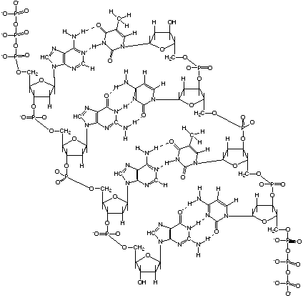

.

Consultas: correo Berta.castro1960@gmail.com
PAZ Y BIEN.

.

